ОТЧЕТ ПО ПРАКТИЧЕСКОЙ РАБОТЕ

Тема: Практическая работа №10 Balloon Pop Blast
ФИО студента: Аюпов Дайнис Сергеевич
Группа: 360

Цель работы: Доработать структуру базы данных, созданной в практической работе №13, добавив возможность хранения изображений для основных бизнес-сущностей в бинарном формате (BLOB). Обновить скрипт инициализации БД и загрузить изменения в ветку репозитория, соответствующую работе №13.
Задачи
- Добавить в ключевую таблицу (ядро системы) поле image типа VARBINARY(MAX) для хранения основного изображения.
- Заполнить таблицы тестовыми данными для всех записей.
- Обновить файл database.sql, включив в него все изменения структуры и тестовые данные.
- Зафиксируйте изменение в файл README.md. Добавив новую информацию.
- Зафиксировать изменения в Git и загрузить их в ту же ветку, где ранее была выполнена работа №13. При изменении ветки добавьте следующий запрос git commit -m "Практическая работа №15: добавлено хранение изображений (BLOB)".
ХОД РАБОТЫ
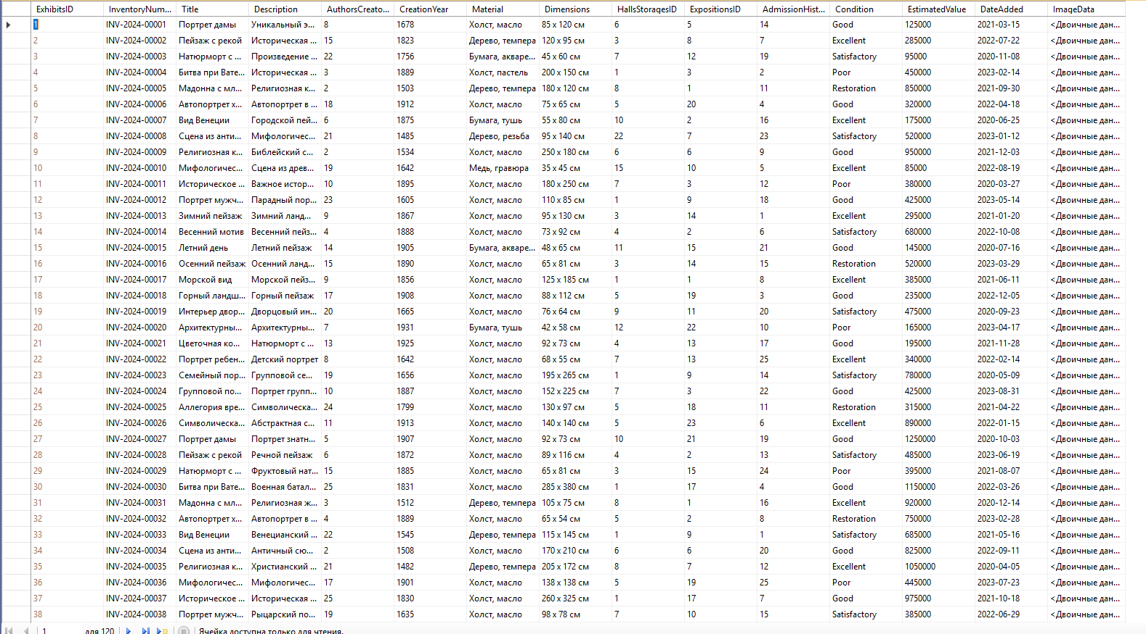
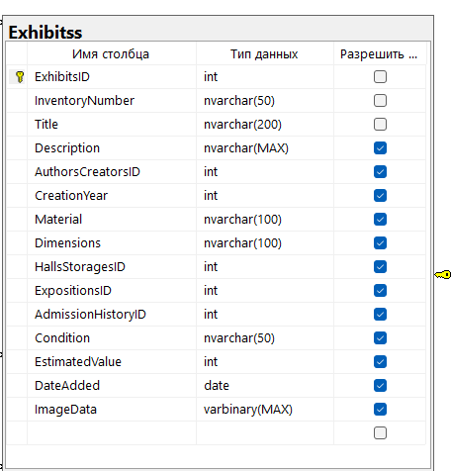
https://github.com/sokold1516-pixel/-13-

